Санкт-Петербургский политехнический университет Петра Великого
Институт компьютерных наук и технологий
Кафедра компьютерных систем и программных технологий

Отчет по лабораторной работе №2
По дисциплине «Базы данных»
«Сетевой сервер учета ошибок «Bug tracking»»

Работу выполнили студенты группы №43501/4 Шаляпин Н.С._________
Работу принял преподаватель Мяснов А.В__________

Санкт-Петербург
2016
Глава 1

Задание

Разработать клиент-серверную систему регистрации, учета и управления ошибками в программных проектах. Система должна состоять из сервера, хранящего репозиторий ошибок и рабочих клиентских мест, позволяющих программистам и тестировщикам управлять ошибками, найденными в программных проектах.

1.1 Функциональные требования

Серверное приложение должно реализовывать следующие функции:

1. Прослушивание определенного порта

2. Обработка запросов на подключение по этому порту от клиентов

3. Поддержка одновременной работы нескольких клиентов через механизм нитей

4. Регистрация подключившегося клиента в качестве тестировщика или разработчика

5. Выдача тестировщику списка исправленных ошибок

6. Выдача тестировщику списка активных (неисправленных) ошибок

7. Прием от тестировщика новой ошибки с указанием проекта, идентификатора ошибки, текста ошибки

8. Прием от тестировщика команды о подтверждении или отклонении исправления ошибки

9. Выдача разработчику списка найденных ошибок: идентификаторов и текстов

10. Прием команды разработчика об исправлении ошибки

11. Обработка запроса на отключение клиента

12. Принудительное отключение клиента

Клиентское приложение должно реализовывать следующие функции:

1. Установление соединения с сервером

2. Посылка регистрационных данных клиента (как тестировщика или как разработчика)

3. Для тестировщика: получение списка активных ошибок

4. Для тестировщика: получение списка исправленных ошибок

5. Для тестировщика: добавление новой ошибки

6. Для тестировщика: посылка команды подтверждения или отклонения исправления активной ошибки

7. Для разработчика: получение списка активных ошибок

8. Для разработчика: посылка команды исправления активной ошибки

9. Разрыв соединения

10. Обработка ситуации отключения клиента сервером

Разработанное клиентское приложение должно предоставлять пользователю настройку IP-адреса или доменного имени удалённого сервера учета ошибок и номера порта, используемого сервером. Разработанное серверное приложение должно хранить списки тестировщиков и разработчиков, список текущих проектов и файлов в каждом
проекте.

1.2 Нефункциональные требования

При подключении нового клиента должна производиться процедура аутентификации с помощью логина и пароля. Пользователь не получает доступа к данным пока аутентификация не будет успешной. Один и тот же пользователь может одновременно быть авторизован с нескольких клиентских приложений. Ошибка может иметь два статуса: активна и исправлена. Сразу после добавления ошибка имеет статус "активна". После исправления ошибки, разработчик меняет ее статус на "исправлена". В статусе "исправлена"ошибка ожидает подтверждения статуса "исправлена"от тестировщика. Если тестировщик подтверждает этот статус, ошибка удаляется. Если не подтверждает, ошибка снова имеет статус "активна". Серверное и клиентское приложения должны работать на разных ОС.

1.3 Ограничения

Серверное приложение не поддерживает одновременное подключение более 100 клиентов.
Максимальная длина вводимых пользователем строковых данных — 255 символов. Вводимые пользователем данные не должны содержать символа «*», так как он используется в качестве разделяющего символа между аргументами команды.

Глава 2
Реализация для работы по протоколу TCP

2.1 Прикладной протокол

Формат команды, отправляемой клиентом серверу приведем на рисунке 2.1. По рисунку видно, что команда может иметь максимум 3 аргумента, максимальный размер каждого аргумента – 255 символов. В качестве разделяющего символа между аргументами используется символ «*», поэтому пользовательские данные не должны содержать этого символа. Если в команде используется только 1 аргумент, разделяющего символа в конце строки не требуется.

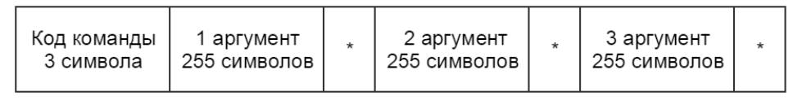
Рис. 2.1: Формат команды, отправляемой клиентом серверу

Команды, доступные клиентскому приложению приведены в таблице
2.1.

При подключении нового клиента происходит процесс аутентификации. Аутентификация реализована по протоколу CHAP. Sequence-диаграмма процесса аутентификации приведена на рисунке 2.2. Дайджест пароля считается по алгоритму md5.

Описание команд:
1. crt — создание проекта. Команда доступна только разработчикам.

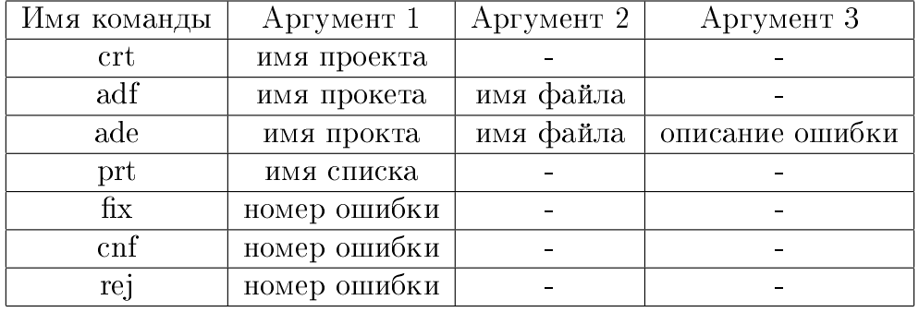
Таблица 2.1: Команды, доступные клиентскому приложению

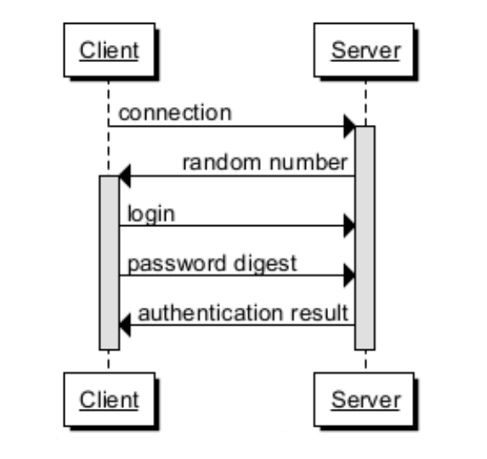

Рис. 2.2: Процесс аутентификации

Возможные ответы сервера:

- 0 – команда успешно выполнена;
- 1 – пользователь не имеет права выполнять данную команду;
- -1 – иная ошибка.

2. adf — добавление файла в указанный проект. Команда доступна только разработчикам. Возможные ответы сервера:

- 0 – команда успешно выполнена;
- 1 – пользователь не имеет права выполнять данную команду;
- -1 – указанный проект не найден;
- -2 – иная ошибка.

3. fix — изменение статуса указанной ошибки на "исправлена". Команда доступна только разработчикам.

Возможные ответы сервера:

- 0 – команда успешно выполнена;
- 1 – пользователь не имеет права выполнять данную команду;
- -1 – ошибка с таким номером не найдена;
- -2 – иная ошибка.

4. ade — добавление ошибки в файл. Команда доступна только тестировщикам.

Возможные ответы сервера:

- 0 – команда успешно выполнена;
- 1 – пользователь не имеет права выполнять данную команду;
- -1 – указанный проект не найден;
- -2 – указанный файл не найден;
- -3 – иная ошибка.

5. cnf — изменение статуса указанной ошибки на "исправление подтверждено". Команда доступна только тестировщикам.

Возможные ответы сервера:

- 0 – команда успешно выполнена;
- 1 – пользователь не имеет права выполнять данную команду;
- -1 – ошибка с таким номером не найдена;
- -2 – иная ошибка.

6. cnf — изменение статуса указанной ошибки на "исправление отвергнуто". Команда доступна только тестировщикам.

Возможные ответы сервера:

- 0 – команда успешно выполнена;
- 1 – пользователь не имеет права выполнять данную команду;
- -1 – ошибка с таким номером не найдена;
- -2 – иная ошибка.

7. prt — получение указанного списка. Команда доступна всем пользователям. В ответ сервер присылает количество элементов в списке, а затем сам список, упакованный в 1 пакет. Различные элементы в списке разделены символом «*».

Пользователю на сервере доступны 2 команды:

1. print — вывод списка подключенных клиентов с их номерами;
2. kill номер клиента — отключение указанного клиента от сервера;

2.2 Архитектура приложения

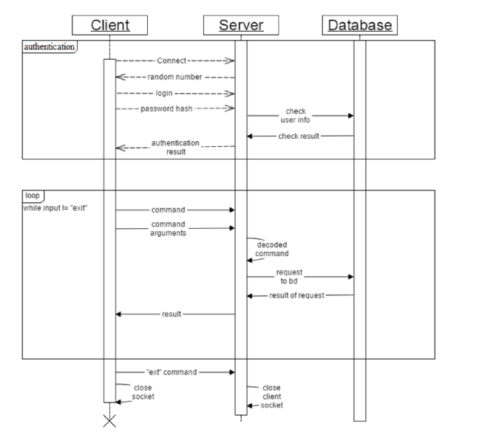
Диаграмма деятельности клиент-серверного приложения приведена на рисунке 2.3.

При подключении нового клиента сервер создает новый поток. Сначала происходит аутентификация подключившегося пользователя. Как говорилось ранее, аутентификация реализована по протоколу CHAP. После аутентификации начинается процесс работы. Клиент отправляет серверу различные команды, сервер выполняет эти команды и отправляет
клиенту код результата выполнения операции. Объект "Ошибка"в процессе существования может иметь разные состояния. Диаграмма состояний ошибки приведена на рисунке 2.4.

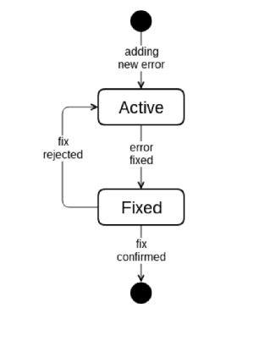

Рис. 2.4: Диаграмма состояний ошибки

Для процесса аутентификации клиент и сервер используют библиотеку OpenSSL версии 1.1.0-dev, в которой присутствует реализация алгоритма хэширования md5. Для хранения данных используется БД MySQL. Для подключения к БД и выполнения запросов к ней сервер использует библиотеку MySQL C Connector версии 6.1.6. ER-диаграмма созданной базы данных приведена на рисунке 2.5.

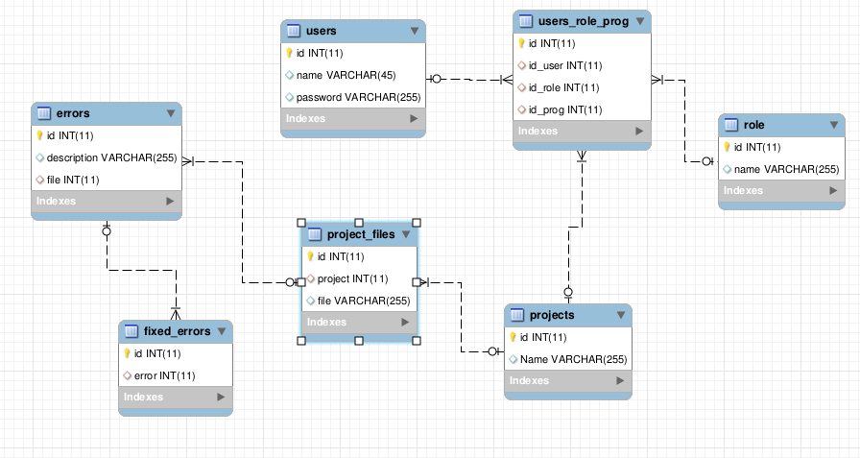
Рис. 2.5: ER-диаграмма базы данных

2.3 Тестирование

2.3.1 Описание тестового стенда и методики тестирования

Серверное приложение реализовано для ОС Linux. Тестирование проводилось на ОС Ubintu 14.05. Сервер запускалася на виртуальной машине с подключением к сети через сетевой мост.
Клиентское приложение реализовано в ОС Winwows. Тестирование проводилось на ОС Windows XP.

2.3.2 Тестовый план и результаты тестирования

Процесс тестирования:

1. Проверка аутентификации:

∙ Попытка подключиться с неправильным логином;
∙ Попытка подключиться с правильным логином и неправильным паролем;
∙ Попытка подключиться с правильным логином и паролем.

Результаты приведены на рисунке 2.6.

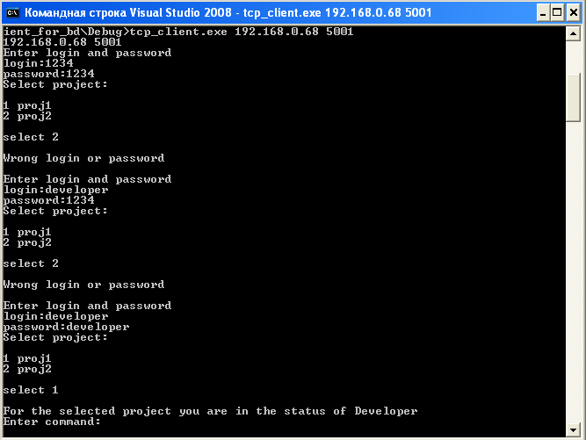
Рис. 2.6: Проверка аутентификации

2. Проверка корректности выполнения всех команд тестировщика:

∙ Проверка функции добавления ошибки в проект (рис. 2.7);
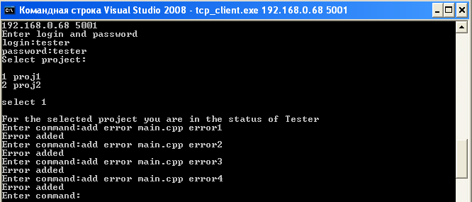
Рис. 2.7: Проверка добавления ошибки

∙ Проверка функции печати списка (рис. 2.8);
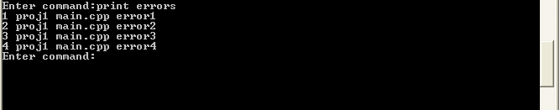
Рис. 2.8: Проверка вывода списка ошибок

∙ Проверка функций изменения статуса ошибки (рис. 2.9);

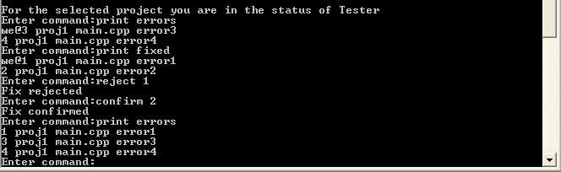
Рис. 2.9: Проверка изменения статуса ошибок

∙ Попытка выполнить команды разработчика (рис. 2.13);

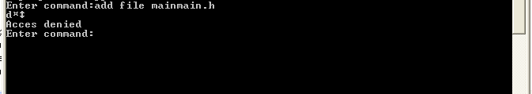
Рис. 2.10: Попытка выполнить команды разработчика

3. Проверка корректности выполнения команд разработчика:

∙ Проверка функций добавления файла (рис. 2.11);
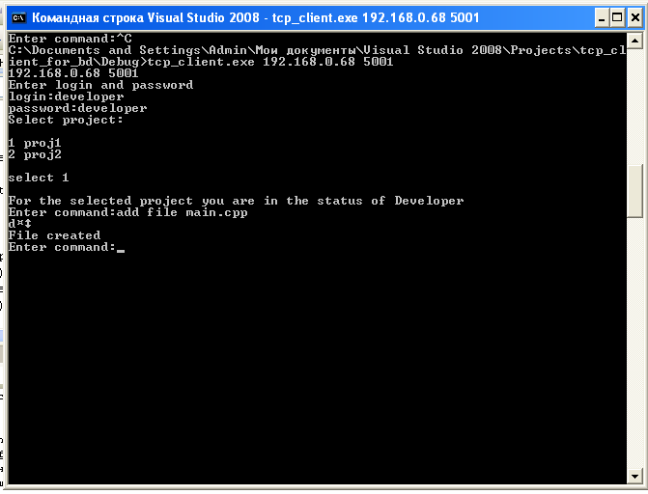
Рис. 2.11: Проверка добавления файла

∙ Проверка функций печати, исправления ошибок (рис. 2.12);

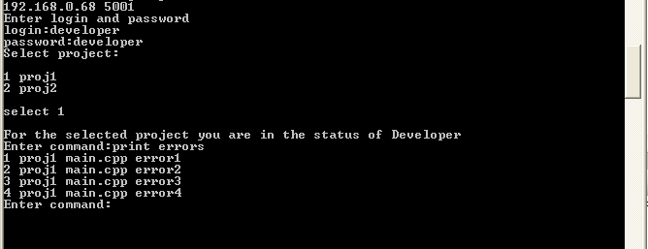
Рис. 2.12: Проверка печати

∙ Проверка функции исправления ошибок (рис. 2.12);

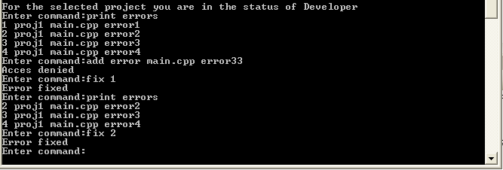
Рис. 2.12: Проверка исправления ошибок

∙ Попытка выполнить команды тестировщика (рис. 2.13);

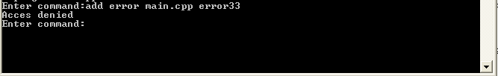
Рис. 2.13: Попытка выполнить команды тестировщика

4. Проверка корректной работы нескольких клиентов (рис. 2.14);

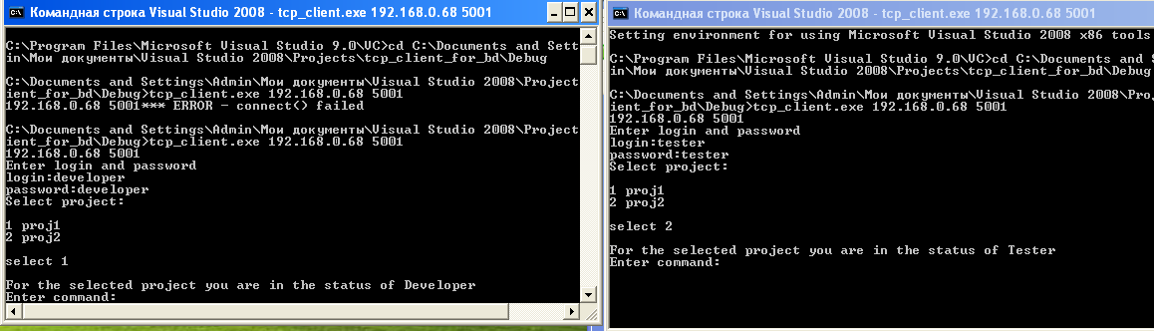
Рис. 2.14: Проверка корректной работы нескольких клиентов

5. Проверка отключения клиентов от сервера (рис. 2.15);
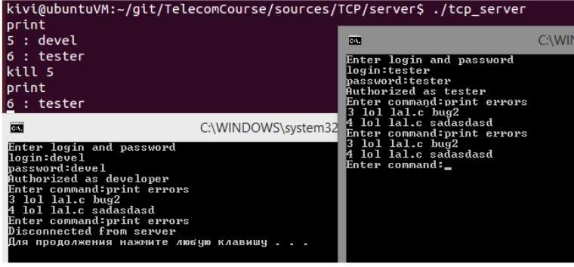
Рис. 2.15: Проверка отключения клиентов от сервера

Тестирование было успешным, все тесты прошли проверку. Тестирование показало, что приложение реализовывает функциональность, описанную в требованиях.

Глава 3

Выводы

В результате работы был создан прикладной протокол взаимодействия клиент-серверного приложения. В соответствии с прикладным протоколом была создана реализация приложения для протокола TCP. Клиентское и серверное приложения были реализованы для двух разных платформ: ОС Windows и Linux. При реализации использовались стандартные сокеты. Реализации сокетов для использованных ОС идентичны, портирование программ с одной платформы на другую выполняется достаточно просто. В результате работы была создана клиент-серверная система регистрации, учета и управления ошибками в программных проектах. Система состоит из сервера, хранящего репозиторий ошибок, и рабочих клиентских мест, позволяющих программистам и тестировщикам управлять
ошибками. Для хранения репозитория ошибок использовалась СУБД
MySQL. Все поставленные требования были выполнены. Тестирование
программ прошло успешно, тесты показали корректность работы прило-
жения.

3.1 Реализация для TCP

Протокол TCP удобен для реализации пользовательских приложений, так как обеспечивает установление соединения и надежную доставку пакетов. Протокол обечпечивает стабильное надежное соединение, поэтому при реализации своего протокола не требуется волноваться об этом. Однако, эти дополнительные средства синхронизации требуют больше времени на доставку, т.е. скорость передачи данных ниже чем в UDP.

Приложения

Описание среды разработки

Серверное приложение реализовывалось в ОС Ubuntu версии 14.05. Среда разработки — CLion версии 1.2.1. Компилятор GCC 4.9.2. Использовалась среда автоматизации сборки ПО CMake версии 3.2.2. Для компиляции серверного приложения так же требуются библиотеки OpenSSL версии 1.1.0-dev и MySQL C Connector версии 6.1.6. Клиентское приложения реализовывалось в ОС Windows XP. Среда разработки — Microsoft Visual Studio 2008.

